## OR 第三周上机作业

20123101 李昀哲

2022.12.18

#### 给定：A里面包含一个单位矩阵，利用单纯形法进行求解。

函数接口：[x_opt,fx_opt,iter] = Simplex_eye(A,b,c)

其中x_opt为最优解，fx_opt为最优函数值，iter为迭代次数。

**准备部分：**

使用PPT上的一道例题作为测试

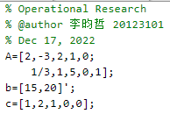

**Simplex_eye函数：**

格式、容器等的准备

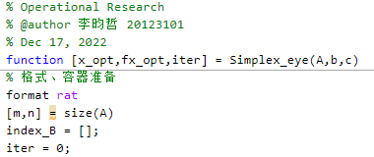

找单位阵：

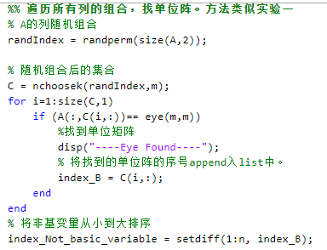

开始计算：

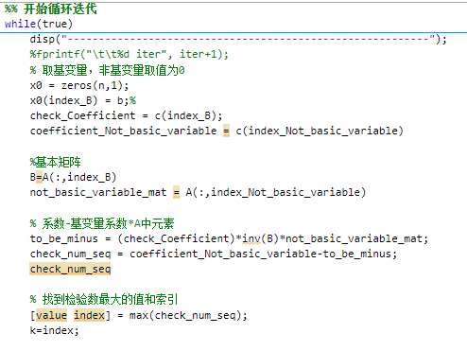

判断迭代是否结束：

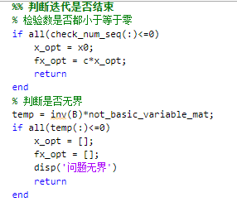

换基：

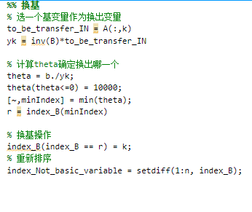

更新A和b

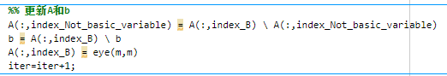

**函数调用：**



**运行结果：**

第一次迭代输出展示：

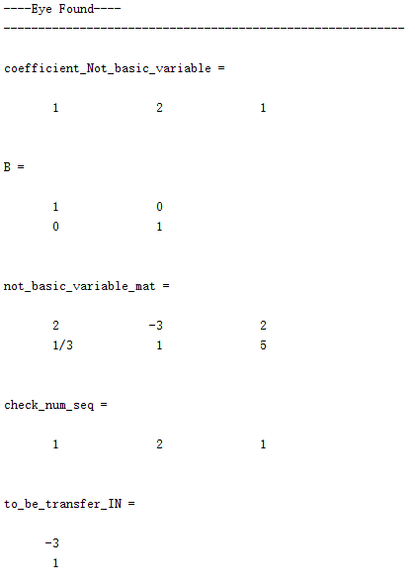

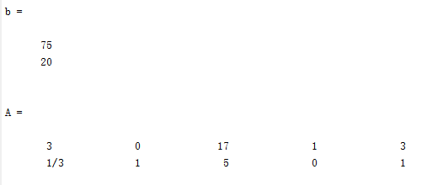

第二次迭代结果展示：

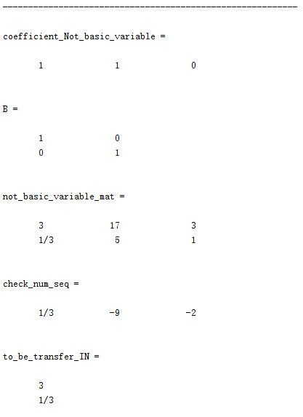

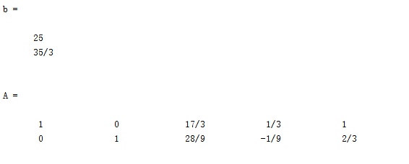

第三次迭代结果展示：检验数满足条件，故不继续迭代，不更新A和b

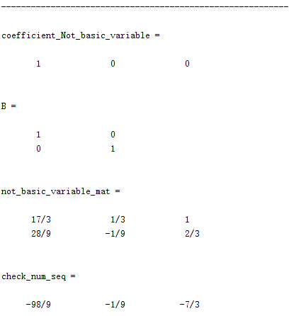

函数返回结果：

